**BỘ GIÁO DỤC VÀ ĐÀO TẠO**

**TRƯỜNG ĐẠI HỌC DUY TÂN**



**Tên đề tài:**

**XÂY DỰNG NỀN TẢNG GIÁO DỤC TRỰC TUYẾN TÍCH HỢP AI VÀ CỔNG THANH TOÁN VNPAY**

**∙•🙞🟏🙜•∙**

**TÀI LIỆU DATABASE**

GVHD: Huỳnh Đức Việt

Nhóm SVTH:

Trần Trung Hiếu 27211202112

Trần Tiến Đạt 27211200224

Nguyễn An Phú 27211237490

Nguyễn Thân Nguyên Chương 27216227711

Nguyễn Minh Triết 27211240843

**Đà Nẵng, tháng 05 năm 2025**

**THÔNG TIN DỰ ÁN**

|  |  |  |  |
| --- | --- | --- | --- |
| **Dự án viết tắt** |  | | |
| **Tên dự án** | Xây dựng nền tảng giáo dục trực tuyến tích hợp AI và cổng thanh toán VNPAY | | |
| **Ngày bắt đầu** | 17/03/2025 | **Ngày kết thúc** | 23/05/2025 |
| **Nơi thực hiện** | Khoa Công nghệ thông tin – Đại học Duy Tân | | |
| **Giảng viên hướng dẫn** | ThS. Huỳnh Đức Việt  Email: [huynhducviet@duytan.edu.vn](mailto:huynhducviet@duytan.edu.vn)  Phone: 0988490290 | | |
| **Chủ sở hữu** | ThS. Huỳnh Đức Việt  Email: [huynhducviet@duytan.edu.vn](mailto:huynhducviet@duytan.edu.vn)  Phone: 0988490290 | | |
| **Quản lý dự án** | Trần Trung Hiếu | trantrunghieu2393@gmail.com | 0867979500 |
| **Thành viên trong đội** | Trần Tiến Đạt | trantiendat2003qb@gmail.com | 0826365829 |
| Nguyễn An Phú | nguyenanphu2052003@gmail.com | 0974254227 |
| Nguyễn Thân Nguyên Chương | nguyenchuong090403@gmail.com | 0932490911 |
| Nguyễn Minh Triết | nguyenminhtrietdn02@gmail.com | 0879255167 |

**THÔNG TIN TÀI LIỆU**

|  |  |
| --- | --- |
| **Tên dự án** | Xây dựng nền tảng giáo dục trực tuyến tích hợp AI và cổng thanh toán VNPAY |
| **Tiêu đề tài liệu** | Database document |
| **Người thực hiện** | Trần Trung Hiếu |

**LỊCH SỬ CHỈNH SỬA TÀI LIỆU**

|  |  |  |  |
| --- | --- | --- | --- |
| **Phiên bản** | **Người chỉnh sửa** | **Ngày** | **Ghi chú** |
| 1.0 | Trần Trung Hiếu | 17/03/2025 | Tạo tài liệu |
| 1.1 | Trần Trung Hiếu | 20/03/2025 | Chỉnh sửa tài liệu |

**PHÊ DUYỆT TÀI LIỆU**

|  |  |  |  |
| --- | --- | --- | --- |
| **Người hướng dẫn** | Huỳnh Đức Việt | **Chữ ký** |  |
| **Ngày** | …./…./2025 |
| **Chủ sở hữu** | Huỳnh Đức Việt | **Chữ ký** |  |
| **Ngày** | …./…./2025 |
| **Quản lý dự án** | Trần Trung Hiếu | **Chữ ký** |  |
| **Ngày** | …./…./2025 |
| **Thành viên** | Trần Tiến Đạt | **Chữ ký** |  |
| **Ngày** | …./…./2025 |
| Nguyễn An Phú | **Chữ ký** |  |
| **Ngày** | …./…./2025 |
| Nguyễn Thân Nguyên Chương | **Chữ ký** |  |
| **Ngày** | …./…./2025 |
| Nguyễn Minh Triết | **Chữ ký** |  |
| **Ngày** | …./…./2025 |

**MỤC LỤC**

1. LỰA CHỌN CƠ SỞ DỮ LIỆU 5

2. THIẾT KẾ CƠ SỞ DỮ LIỆU 5

2.1. Lược đồ cơ sở dữ liệu 5

2.2. Thiết kế kiến trúc bảng 6

2.3. Sơ đồ thực tế liên kết 11

# **LỰA CHỌN CƠ SỞ DỮ LIỆU**

* Hệ thống của chúng em sử dụng hệ quản trị cơ sở dữ liệu MongoDB.
* MongoDB là một hệ quản trị cơ sở dữ liệu NoSQL hướng tài liệu (document-oriented), được phân loại là một cơ sở dữ liệu phi quan hệ. Thay vì lưu trữ dữ liệu trong các bảng như cơ sở dữ liệu quan hệ truyền thống, MongoDB lưu trữ dữ liệu dưới dạng các document JSON-like với schema linh hoạt.
* MongoDB có những đặc điểm nổi bật như sau:
* Mô hình dữ liệu linh hoạt: MongoDB lưu trữ dữ liệu dưới dạng document BSON (JSON nhị phân), cho phép cấu trúc dữ liệu thay đổi theo thời gian và giữa các document trong cùng một collection.
* Hiệu suất cao: MongoDB được thiết kế để có khả năng mở rộng, hiệu năng cao và sẵn sàng cho các ứng dụng phân tán, đặc biệt phù hợp với các ứng dụng xử lý dữ liệu lớn.
* Truy vấn phong phú: Hỗ trợ các truy vấn document có cấu trúc, tìm kiếm văn bản, phân tích địa lý, và tổng hợp dữ liệu.
* Được sử dụng rộng rãi trong cộng đồng phát triển, đặc biệt cho các ứng dụng web hiện đại như JavaScript (Node.js, React), Python, và các ngôn ngữ khác.
* Là cơ sở dữ liệu mã nguồn mở với phiên bản doanh nghiệp cung cấp tính năng bảo mật và quản lý nâng cao.
* MongoDB Atlas cung cấp dịch vụ cơ sở dữ liệu đám mây toàn cầu, giúp triển khai, quản lý và mở rộng MongoDB dễ dàng trên các nền tảng đám mây.
* MongoDB đặc biệt phù hợp cho nền tảng giáo dục trực tuyến của chúng tôi vì khả năng lưu trữ dữ liệu phức tạp, thay đổi linh hoạt, và tích hợp tốt với ứng dụng JavaScript hiện đại (MERN stack) mà chúng tôi sử dụng.

# **THIẾT KẾ CƠ SỞ DỮ LIỆU**

## **Lược đồ cơ sở dữ liệu**

* **users** (id, email, passwordHash, name, bio, avatarUrl, role, registerProvider, createdAt, updatedAt): Lưu trữ thông tin người dùng bao gồm học viên, giảng viên và quản trị viên.
* **categories** (id, name, description, slug, parentId, createdAt, updatedAt): Phân loại khóa học thành các danh mục.
* **courses** (id, title, slug, description, price, discountPrice, thumbnail, instructorId, categoryId, level, duration, requirements, whatYouWillLearn, isPublished, createdAt, updatedAt): Thông tin về các khóa học được cung cấp trên nền tảng.
* **lessons** (id, title, description, courseId, orderIndex, videoUrl, duration, isFree, createdAt, updatedAt): Nội dung bài học trong mỗi khóa học.
* **enrollments** (id, userId, courseId, enrolledAt, paymentId, completionPercentage, isCompleted, completedAt): Theo dõi việc đăng ký khóa học của người dùng.
* **lessonProgress** (id, userId, lessonId, isCompleted, lastWatchedPosition, createdAt, updatedAt): Theo dõi tiến độ học tập của người dùng.
* **payments** (id, userId, amount, status, transactionId, paymentMethod, paymentDetails, createdAt, updatedAt): Ghi lại các giao dịch thanh toán qua VNPAY.
* **paymentItems** (id, paymentId, courseId, price, createdAt): Chi tiết về các khóa học được mua trong một giao dịch.
* **reviews** (id, userId, courseId, rating, comment, createdAt, updatedAt): Đánh giá và nhận xét của người dùng về khóa học.
* **comments** (id, userId, lessonId, content, parentId, createdAt, updatedAt): Bình luận của người dùng trong các bài học.
* **notes** (id, userId, lessonId, content, timestamp, createdAt, updatedAt): Ghi chú cá nhân của người dùng trong quá trình học.
* **cartItems** (id, userId, courseId, addedAt): Quản lý giỏ hàng của người dùng.
* **aiRecommendations** (id, userId, courseId, reason, isClicked, createdAt): Lưu trữ các đề xuất khóa học do AI tạo ra.
* **chatMessages** (id, userId, message, response, createdAt): Lưu trữ lịch sử trò chuyện của người dùng với chatbot AI.
* **notifications** (id, userId, title, message, isRead, notificationType, referenceUrl, createdAt): Quản lý thông báo hệ thống

## **Thiết kế kiến trúc bảng**

|  |  |  |  |  |  |
| --- | --- | --- | --- | --- | --- |
| Field | Type | Null | Key | Default | Extra |
| id | ObjectId | No | PK | None | auto_generated |
| email | String | No | Unique Index | None |  |
| passwordHash | String | Yes |  | Null |  |
| name | String | Yes |  | Null |  |
| bio | String | Yes |  | Null |  |
| avatarUrl | String | Yes |  | Null |  |
| role | String (Enum) | No |  | "user" |  |
| registerProvider | String (Enum) | No |  | "local" |  |
| createdAt | Date | No |  | Now() |  |
| updatedAt | Date | No |  | Now() |  |

Collection users: Lưu trữ thông tin người dùng

Collection categories: Phân loại khóa học

|  |  |  |  |  |  |
| --- | --- | --- | --- | --- | --- |
| Field | Type | Null | Key | Default | Extra |
| id | ObjectId | No | PK | None | auto_generated |
| name | String | No |  | None |  |
| description | String | Yes |  | Null |  |
| slug | String | No | Unique Index | None |  |
| parentId | ObjectId | Yes | Index | Null |  |
| createdAt | Date | No |  | Now() |  |
| updatedAt | Date | No |  | Now() |  |

Collection courses: Thông tin về các khóa học

|  |  |  |  |  |  |
| --- | --- | --- | --- | --- | --- |
| Field | Type | Null | Key | Default | Extra |
| _id | ObjectId | No | PK | None | auto_generated |
| title | String | No |  | None |  |
| slug | String | No | Unique Index | None |  |
| description | String | Yes |  | Null |  |
| price | Number | No |  | None |  |
| discountPrice | Number | Yes |  | Null |  |
| thumbnail | String | Yes |  | Null |  |
| instructorId | ObjectId | No | Index | None | References users |
| categoryId | ObjectId | No | Index | None | References categories |
| level | String (Enum) | No |  | "all" |  |
| duration | Number | Yes |  | Null |  |
| requirements | String | Yes |  | Null |  |
| whatYouWillLearn | String | Yes |  | Null |  |
| isPublished | Boolean | No | Index | false |  |
| createdAt | Date | No |  | Now() |  |
| updatedAt | Date | No |  | Now() |  |

Collection lessons: Nội dung bài học

|  |  |  |  |  |  |
| --- | --- | --- | --- | --- | --- |
| Field | Type | Null | Key | Default | Extra |
| id | ObjectId | No | PK | None | auto_generated |
| title | String | No |  | None |  |
| description | String | Yes |  | Null |  |
| courseId | ObjectId | No | Index | None | References courses |
| orderIndex | Number | No |  | None |  |
| videoUrl | String | Yes |  | Null |  |
| duration | Number | Yes |  | Null |  |
| isFree | Boolean | No |  | false |  |
| createdAt | Date | No |  | Now() |  |
| updatedAt | Date | No |  | Now() |  |

Collection enrollments: Đăng ký khóa học

|  |  |  |  |  |  |
| --- | --- | --- | --- | --- | --- |
| Field | Type | Null | Key | Default | Extra |
| id | ObjectId | No | PK | None | auto_generated |
| userId | ObjectId | No | Index | None | References users |
| courseId | ObjectId | No | Index | None | References courses |
| enrolledAt | Date | No |  | Now() |  |
| paymentId | ObjectId | Yes |  | Null | References payments |
| completionPercentage | Number | No |  | 0 |  |
| isCompleted | Boolean | No |  | false |  |
| completedAt | Date | Yes |  | Null |  |

Collection lessonProgress: Theo dõi tiến độ học tập

|  |  |  |  |  |  |
| --- | --- | --- | --- | --- | --- |
| Field | Type | Null | Key | Default | Extra |
| id | ObjectId | No | PK | None | auto_generated |
| userId | ObjectId | No | Index | None | References users |
| lessonId | ObjectId | No | Index | None | References lessons |
| isCompleted | Boolean | No |  | false |  |
| lastWatchedPosition | Number | Yes |  | Null |  |
| createdAt | Date | No |  | Now() |  |
| updatedAt | Date | No |  | Now() |  |

Collection payments: Giao dịch thanh toán

|  |  |  |  |  |  |
| --- | --- | --- | --- | --- | --- |
| Field | Type | Null | Key | Default | Extra |
| _id | ObjectId | No | PK | None | auto_generated |
| userId | ObjectId | No | Index | None | References users |
| amount | Number | No |  | None |  |
| status | String | No |  | None |  |
| transactionId | String | Yes | Unique Index | Null |  |
| paymentMethod | String | No |  | None |  |
| paymentDetails | Object | Yes |  | Null |  |
| createdAt | Date | No |  | Now() |  |
| updatedAt | Date | No |  | Now() |  |

Collection paymentItems: Chi tiết thanh toán

|  |  |  |  |  |  |
| --- | --- | --- | --- | --- | --- |
| Field | Type | Null | Key | Default | Extra |
| id | ObjectId | No | PK | None | auto_generated |
| paymentId | ObjectId | No | Index | None | References payments |
| courseId | ObjectId | No | Index | None | References courses |
| price | Number | No |  | None |  |
| createdAt | Date | No |  | Now() |  |

Collection reviews: Đánh giá khóa học

|  |  |  |  |  |  |
| --- | --- | --- | --- | --- | --- |
| Field | Type | Null | Key | Default | Extra |
| _id | ObjectId | No | PK | None | auto_generated |
| userId | ObjectId | No | Index | None | References users |
| courseId | ObjectId | No | Index | None | References courses |
| rating | Number | No |  | None |  |
| comment | String | Yes |  | Null |  |
| createdAt | Date | No |  | Now() |  |
| updatedAt | Date | No |  | Now() |  |

Collection comments: Bình luận trong bài học

|  |  |  |  |  |  |
| --- | --- | --- | --- | --- | --- |
| Field | Type | Null | Key | Default | Extra |
| id | ObjectId | No | PK | None | auto_generated |
| userId | ObjectId | No | Index | None | References users |
| lessonId | ObjectId | No | Index | None | References lessons |
| content | String | No |  | None |  |
| parentId | ObjectId | Yes | Index | Null | References comments |
| createdAt | Date | No |  | Now() |  |
| updatedAt | Date | No |  | Now() |  |

Collection notes: Ghi chú cá nhân

|  |  |  |  |  |  |
| --- | --- | --- | --- | --- | --- |
| Field | Type | Null | Key | Default | Extra |
| id | ObjectId | No | PK | None | auto_generated |
| userId | ObjectId | No | Index | None | References users |
| lessonId | ObjectId | No | Index | None | References lessons |
| content | String | No |  | None |  |
| timestamp | Number | Yes |  | Null |  |
| createdAt | Date | No |  | Now() |  |
| updatedAt | Date | No |  | Now() |  |

Collection cartItems: Giỏ hàng

|  |  |  |  |  |  |
| --- | --- | --- | --- | --- | --- |
| Field | Type | Null | Key | Default | Extra |
| id | ObjectId | No | PK | None | auto_generated |
| userId | ObjectId | No | Index | None | References users |
| courseId | ObjectId | No | Index | None | References courses |
| addedAt | Date | No |  | Now() |  |

Collection aiRecommendations: Đề xuất của AI

|  |  |  |  |  |  |
| --- | --- | --- | --- | --- | --- |
| Field | Type | Null | Key | Default | Extra |
| id | ObjectId | No | PK | None | auto_generated |
| userId | ObjectId | No | Index | None | References users |
| courseId | ObjectId | No | Index | None | References courses |
| reason | String | Yes |  | Null |  |
| isClicked | Boolean | No |  | false |  |
| createdAt | Date | No |  | Now() |  |

Collection chatMessages: Trò chuyện với AI

|  |  |  |  |  |  |
| --- | --- | --- | --- | --- | --- |
| Field | Type | Null | Key | Default | Extra |
| id | ObjectId | No | PK | None | auto_generated |
| userId | ObjectId | No | Index | None | References users |
| message | String | No |  | None |  |
| response | String | Yes |  | Null |  |
| createdAt | Date | No |  | Now() |  |

Collection notifications: Thông báo hệ thống

|  |  |  |  |  |  |
| --- | --- | --- | --- | --- | --- |
| Field | Type | Null | Key | Default | Extra |
| id | ObjectId | No | PK | None | auto_generated |
| userId | ObjectId | No | Index | None | References users |
| title | String | No |  | None |  |
| message | String | No |  | None |  |
| isRead | Boolean | No | Index | false |  |
| notificationType | String (Enum) | No |  | None |  |
| referenceUrl | String | Yes |  | Null |  |
| createdAt | Date | No |  | Now() |  |

## **Sơ đồ thực tế liên kết**

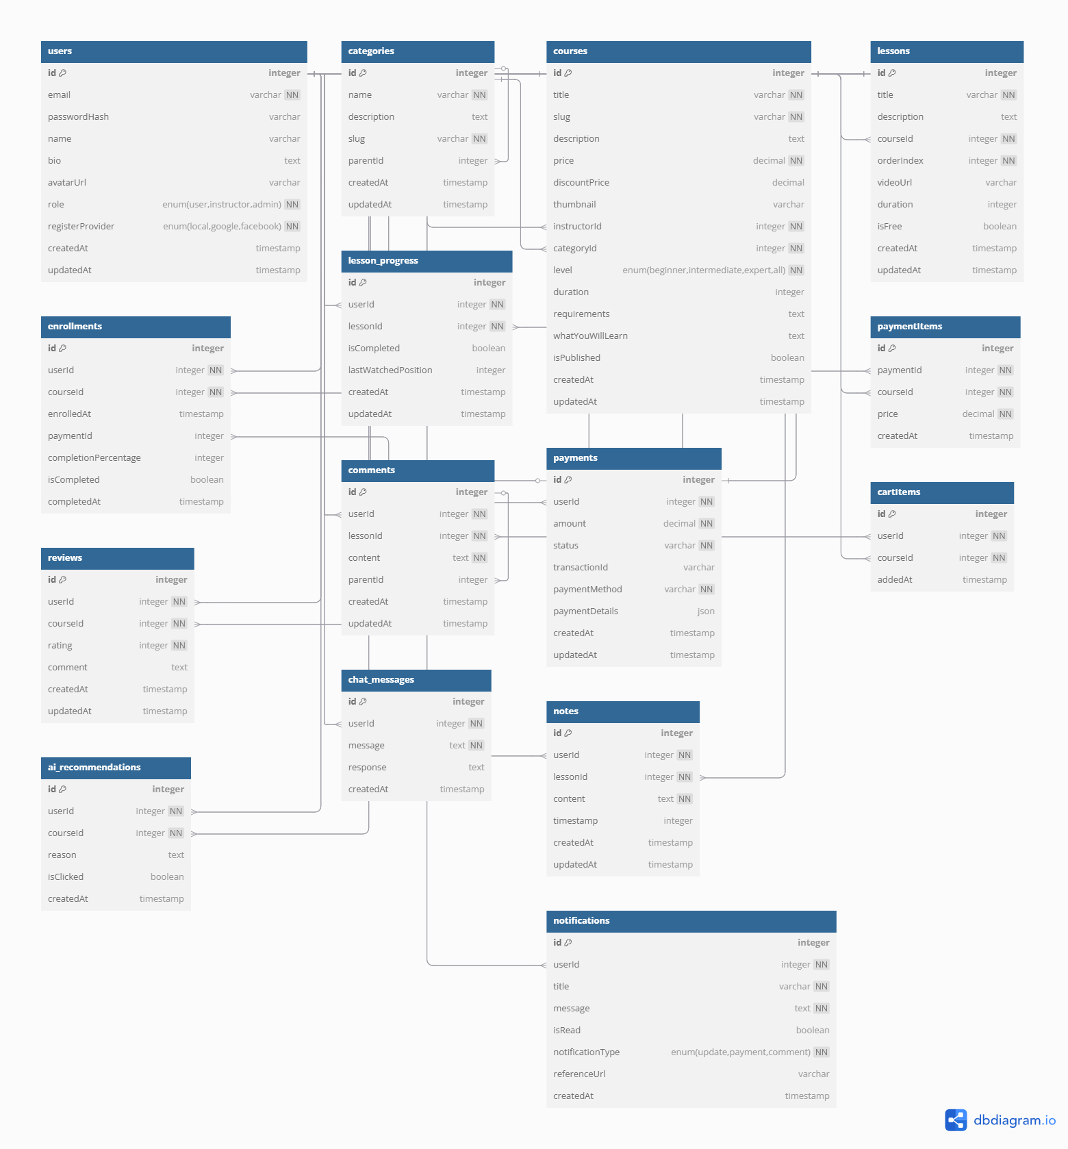

Hình 1: Sơ đồ thực thể liên kết